Некоммерческое партнерство «Саморегулируемая организация
«Тверское объединение проектировщиков»»
Заседание Правления Партнерства
Протокол № 10

г. Тверь 07 сентября 2011г.

Время начала заседания 12 ч. 00 мин.

Основание созыва Правления Партнерства – решение Президента некоммерческого партнерства «Саморегулируемая организация «Тверское объединение проектировщиков»» Дякина В. Н. (согласно п. 10.13.3 Устава Некоммерческого партнерства «Саморегулируемая организация «Тверское объединение проектировщиков»»).
Председательствующий на заседании Правления Партнерства – президент некоммерческого партнерства «Саморегулируемая организация «Тверское объединение проектировщиков»» Дякин В.Н. (согласно п. 10.13.4 Устава Некоммерческого партнерства «Саморегулируемая организация «Тверское объединение проектировщиков»».
Из 8 членов Правления Партнерства для участия в заседании зарегистрировались 5 членов Правления:
- Дякин Валерий Николаевич – директор ООО ПИ «Тверьпроект»;
- Демидов Сергей Григорьевич – главный инженер ООО «КПМ № 1»
- Митюнин Юрий Александрович – главный инженер ОАО «Стройиндустрияпроект»;
- Пушной Юрий Николаевич – директор ООО «КПМ №2»;
- Черкасов Александр Александрович – директор ООО АС «Перспектива».

На заседании Правления присутствовали без права голосования следующие лица:
Демидов А.Г. – и.о. директора некоммерческого партнерства «Саморегулируемая организация «Тверское объединение проектировщиков»»;
Владимирова Е.М. – главный специалист-эксперт некоммерческого партнерства «Саморегулируемая организация «Тверское объединение проектировщиков»».

Открытие заседания Правления
Слушали: Председательствующего, который сообщил, что из 8 членов Правления на заседании присутствуют 5 членов Правления. Правление правомочно.
Председательствующий объявил заседание Правления открытым.

О повестке заседания Правления.
Слушали: Председательствующего, который предложил утвердить повестку дня Правления из 1-го вопроса:

1. О выдаче Обществу с ограниченной ответственностью «ТверьКапПроект» новой редакции Свидетельства с отметкой о праве заключения договоров по осуществлению организации работ по подготовке проектной документации, стоимость которой по одному договору не превышает двадцать пять миллионов рублей (докладчик А.Г. Демидов).

По вопросу № 1 повестки дня – О выдаче Обществу с ограниченной ответственностью «ТверьКапПроект» новой редакции Свидетельства с отметкой о праве заключения договоров по осуществлению организации работ по подготовке проектной документации, стоимость которой по одному договору не превышает двадцать пять миллионов рублей.

Слушали: Демидова А.Г., который доложил присутствующим о поступившем заявлении члена Партнерства Общества с ограниченной ответственностью «ТверьКапПроект» (ОГРН 1106952001980) о том, что оно намерено осуществлять организацию работ по подготовке проектной документации, стоимость которой по одному договору более пять миллионов рублей, но не превышает двадцать пять миллионов рублей.

Решили: Выдать Обществу с ограниченной ответственностью «ТверьКапПроект» (ОГРН 1106952001980) (взамен имеющегося свидетельства) Свидетельство о допуске к видам работ, которые оказывают влияние на безопасность объектов капитального строительства, в соответствии с приказом Минрегионразвития России от 30.12.2009 № 624 с отметкой о праве заключения договоров по осуществлению организации работ по подготовке проектной документации, стоимость которой по одному договору не превышает двадцать пять миллионов рублей.
Голосовали: «за» - 5 голосов, «против» - нет, «воздержался» - нет.
Решение принято единогласно.
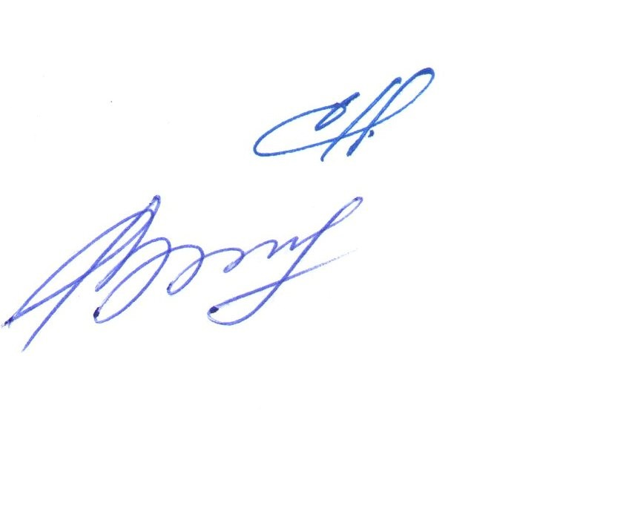

Президент НП «СРО «ТОП»» В.Н. Дякин

Секретарь Е.М. Владимирова

